Лабораторна робота№4

Задача 1

Умова

Дано два дійсних числа. Знайти суму, добуток,

середнє арифметичне та середнє геометричне цих чисел

Код программи

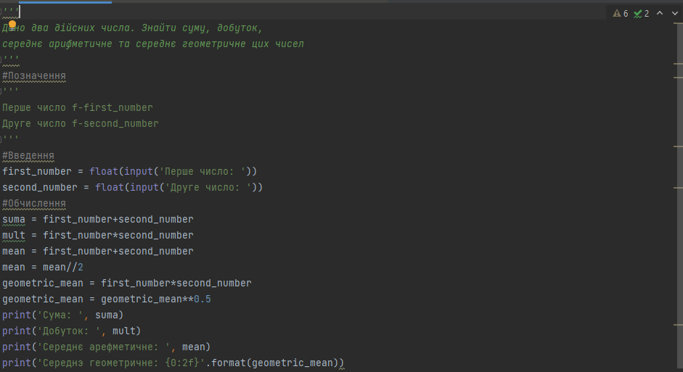

Приклад

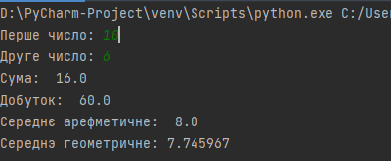

Задача 2

Умова

*Дано дійсні числа a, b, c. Знайти суму тих*

*з них, які належать інтервалу [x,y].*

Код программи

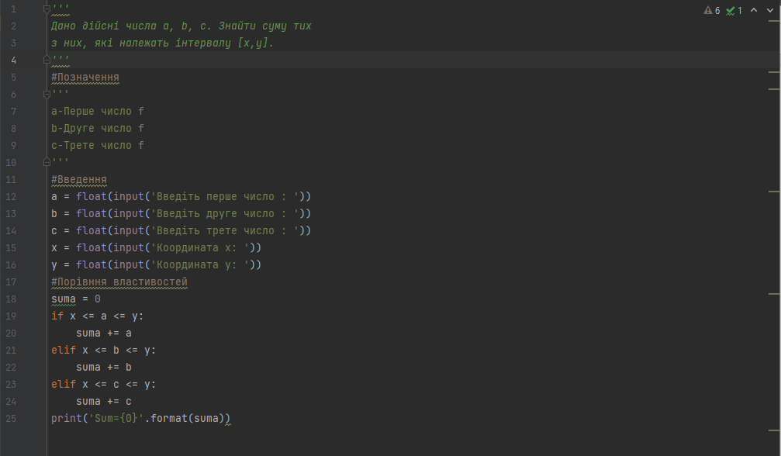

Приклад

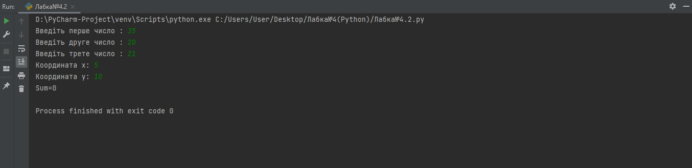

Задача 3

Умова

Дано чотири точки, що є вершинами чотирикутника A(x1,y2),B(x2,y2),C(x3,y3),D(x4,y4.

З’ясувати, чи можуть вони бути вершинами трапеції

Код программи

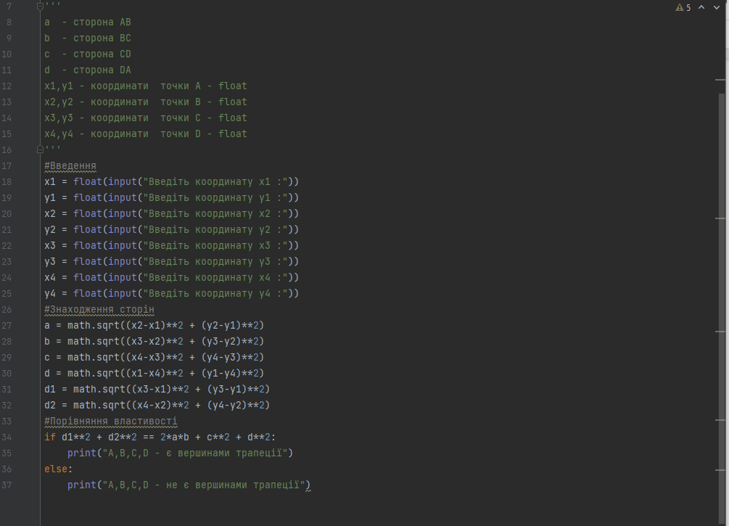

Приклад

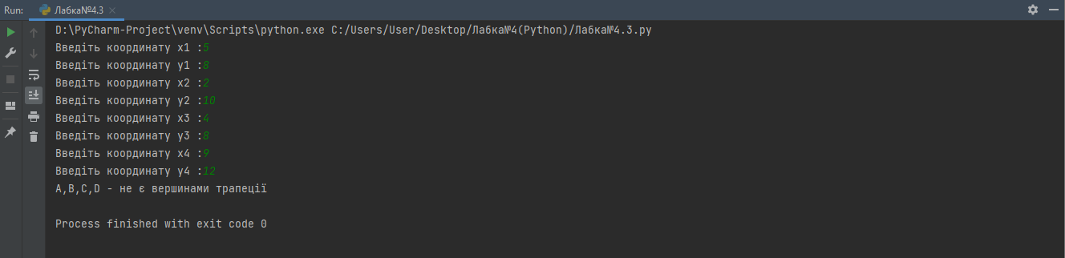

Задача 4

Умова

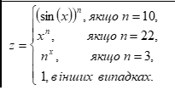

Код программи

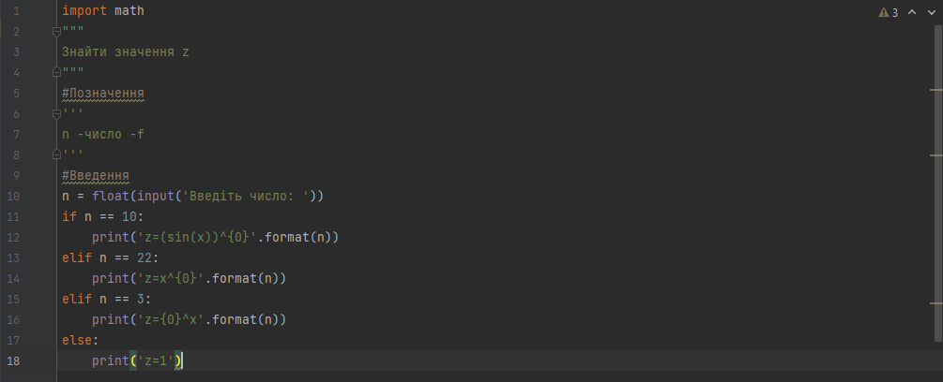

Приклад

